**Конспект занятия в подготовительной группе по развитию речи .**

**Тема:** Осень.

**Цель**: формирование умения составлять связный рассказ об осени с опорой на мнемотаблицы.

**Задачи:**

Обучающие:

- Обобщение представлений о признаках осени, её характерных особенностях.

- Формирование умения рассказывать по мнемотаблицам, составлять мнемодорожки.

- Расширение и активизация словаря по теме «Осень».

Воспитательные:

- Воспитание навыка сотрудничества, самостоятельности, инициативности.

Развивающие:

- Развитие зрительного восприятия, внимания, способности обобщать.

- Развитие координации речи с движением.

**Предварительная работа.**

1. Обучение работе по мнемотаблицами.

2. Словарная работа - дать определение осени (золотая, печальная, хмурая, красивая, разноцветная, дождливая, долгая, затяжная, пестрая, теплая, холодная, ранняя, поздняя, средняя, хорошая, дивная, задумчивая, замечательная, интересная, величавая, унылая, очаровательная, тихая, невеселая, таинственная, скучная, грустная, ласковая.

**Ход занятия.**

**Организационный момент.**

1**) Сказка**

- Ребята, послушайте сказку.

Осенняя сказка.

Жила – была на свете весёлая птичка. C утра до вечера она пела своим деткам звонкую песенку. Проснулась однажды птичка и видит, что дерево, на котором она свила гнёздышко, стало как будто другое: листики стали золотые. Полетела птичка к своим подружкам и спрашивает: «Вы не знаете, кто мне подменил дерево, на котором я живу? » Но никто ей ничего не мог ответить.

На другой день и её подружки увидели, что у них тоже листики на деревьях стали жёлтые. Кого только не спрашивали птички, но нигде не могли найти ответ на свой вопрос.

И решили они обратиться к старой Сове, она ведь ночами не спит.

Прилетели, поздоровались и спрашивают «Бабушка Сова, ты не знаешь, кто листики на деревьях красит? » Посмотрела на них Сова и ответила: «Знаю, знаю. Когда вы спите, лесом ходит волшебница и раскрашивает в красно-жёлтые краски деревья, кусты, траву. А имя этой волшебницы… .»

Дети - Осень!

Как вы догадались?

- Только осенью листья на деревьях становятся разноцветными (красными, жёлтыми, коричневыми).

**2)Беседа об времени года « Осень» с использованием мнемотаблицы.**

-Ребята, что это ,правильно?

Давайте вспомним, какие изменения происходят осенью и расскажем по схеме:

В погоде -

- Какое бывает солнце, как оно светит и греет осенью?

(Осенью солнце светит, но греет слабо)

- Что можно сказать про осеннее небо?

(Небо осенью серое, пасмурное, хмурое. Осенью на небе появляются тучи.)

- А какое предложение можно составить со словом «дождь»? (Осенью часто идут дожди).

- Какой ветер дует осенью?

(Осенью дует сильный, холодный ветер.)

2. В растительном мире.

- Какими становятся листья на деревьях осенью?

- Как называется явление, когда опадают листья?

Осенью листья на деревьях становятся разноцветными, высыхают и опадают и деревья остаются голыми.

Осенью начинается листопад.

3. В животном мире.

- Куда деваются птицы? Почему?

Осенью насекомые прячутся, птицам нечем питаться.

Осенью перелётные птицы улетают в тёплые края, а зимующие остаются с нами.

- Что происходит с животными?

Осенью животные готовятся к зиме, заяц и белка меняют окраску шерсти, медведь и ёж впадают в спячку.

4. В мире людей.

- Как одеваются люди осенью?

Осенью люди одеваются теплее, надевают шапки, куртки, варежки, часто берут с собой зонты.

- Что собирают люди осенью?

Осенью люди собирают урожай.

Осенью люди ходят в лес собирать грибы.

**3) Пальчиковая гимнастика « Осенний букет»**

Ребята, давайте соберем осенний букет.

Раз, два, три, четыре, пять-

Будем листья собирать *(дети сжимают и разжимают кулачки)*.

Листья березы,

Листья рябины,

Листики тополя,

Листья осины,

Листики дуба *(загибают поочередно пальцы)*

Мы соберем.

Маме осенний

Букет отнесем *(сжимают и разжимают кулачки)*.

**4)Заучивание стихотворения К.Бальмонта « Поспевает брусника» по мнемотаблице.**

Осень

Поспевает брусника,

Стали дни холоднее,

И от птичьего крика

В сердце стало грустнее.

Стаи птиц улетают

Прочь, за синее море.

Все деревья блистают

В разноцветном уборе.

Солнце реже смеется,

Нет в цветах благовонья.

Скоро Осень проснется

И заплачет спросонья.

* **Беседа по содержанию:**

**-**о чем это стихотворение?

-почему на сердце грустно?

-куда улетают птицы?

-может ли солнце смеяться, почему оно редко смеется?

-что значит благовонья?

-может ли осень проснуться?

-что значит спросонья?

-какое настроение от прочитанного?

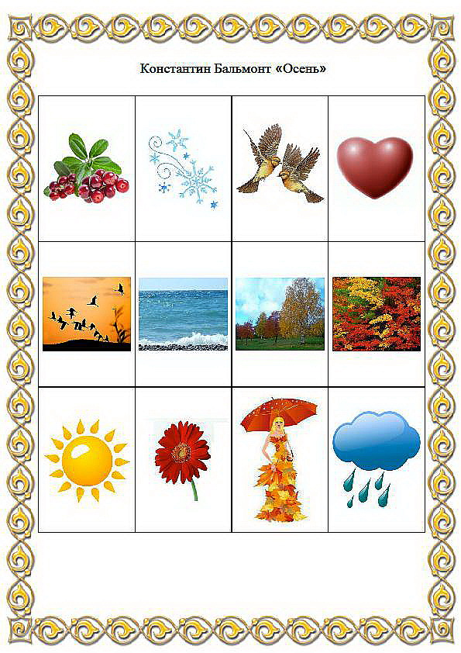

5) **Физминутка «Осень».**

Листья осенние тихо кружатся (дети кружатся на носочках, руки в стороны)

Листья нам под ноги тихо ложатся (приседают)

И под ногами шуршат, шелестят (движения руками вправо, влево)

Будто опять закружиться хотят (поднимаются, кружатся).

Ребята, посмотрите, у нас получилась схема нашего рассказа об осени.

**6) Пересказ сказки «Как  Ежик от холода спасался» по мнемосхеме .**

Наступила осень. Стало холодно Ежику  в лесу. Хотел он

какую - нибудь одежку надеть, а иголки мешают.

Тогда Ежик вывалялся в осенних листьях. Листочки нацепились на колючки, и Ежик согрелся.

Только неприлично в таком виде по лесу гулять. Забрался Ежик под пень и уснул. До самой весны.

Почему ежику стало холодно?

Почему он не смог надеть одежку?

Что сделал Ежик, чтобы согреться?

Почему Ежик забрался под пень

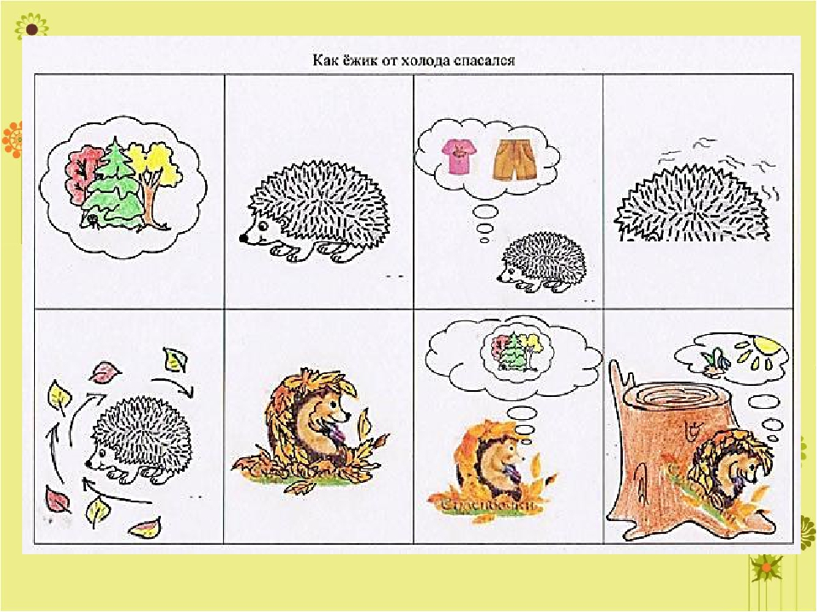

**7) Чтение скороговорки по мнемотаблице**

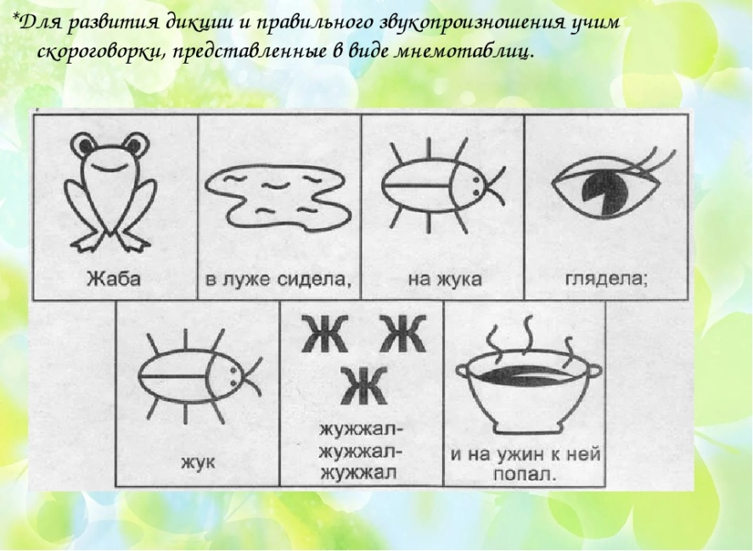

**8)Итог занятия**

Воспитатель:

Ребята, о чём мы сегодня говорили?

Что вам запомнилось из услышанного сегодня на занятии?

Что вам понравилось?

**Конспект занятия**

**в подготовительной группе**

**по развитию речи**

**Подготовила: К.Ж.Нуркенова**

**2018 год**